Удар по огню: как городские службы Москвы готовятся к пожароопасному сезону

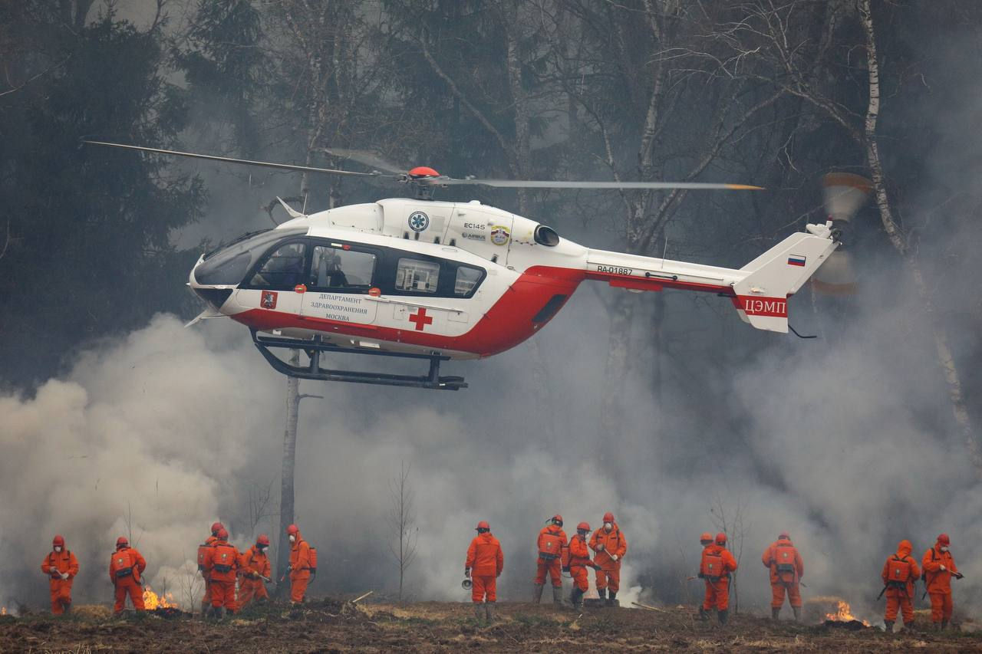

Прошедшая зима выдалась аномально тёплой, а весна наступила раньше обычного.

Для москвичей долгожданное потепление – радость, но для городских спасательных формирований – повод для повышенной бдительности, так как вместе с положительной температурой есть и риски возникновения пожаров.

В рамках подготовки к пожароопасному сезону Департамент ГОЧСиПБ и специалисты городских служб провели учения, на которых отработали порядок действий при ликвидации возможных происшествий.

- Как это было, смотрите в фотоленте РИА Новости: <https://ria.ru/20250314/ucheniya-2005015636.html>

- Больше фотографий здесь: <https://vk.com/album-131437928_306653495>